本网-综合资讯

院地联手助力乡村振兴丨开封镇：农副产品“亮相”九院一所

“就是这个味儿，是以前吃到的味道，满满都是回忆。”“东西比超市新鲜，价格也比超市便宜，特别划算。”……前来农产品“年货节”购买年货的市民开心地说道。
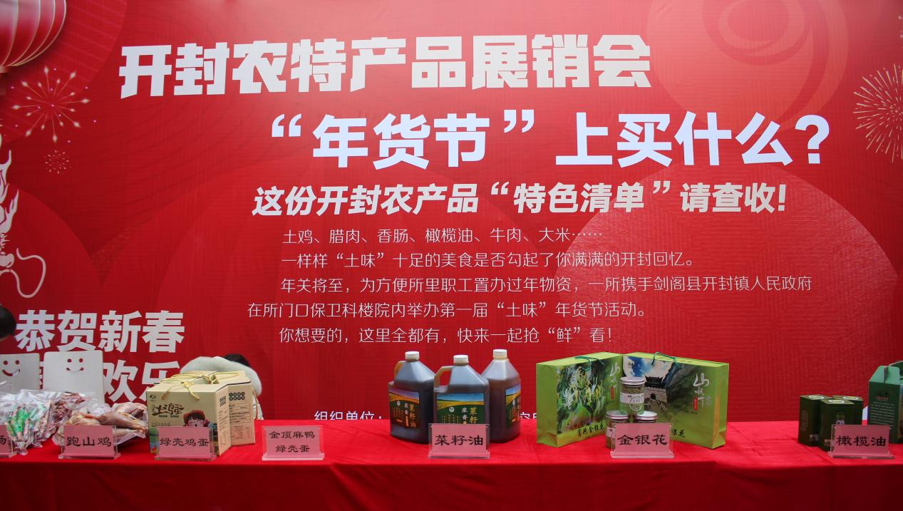
（活动展台上的农产品）
近日，开封镇携手中物院流体物理研究所举办农产品“年货节”。来自开封8个单位的16种农产品“亮相”展销会，进一步擦亮优质农产品品牌，拓宽线下销售渠道，助力乡村振兴。
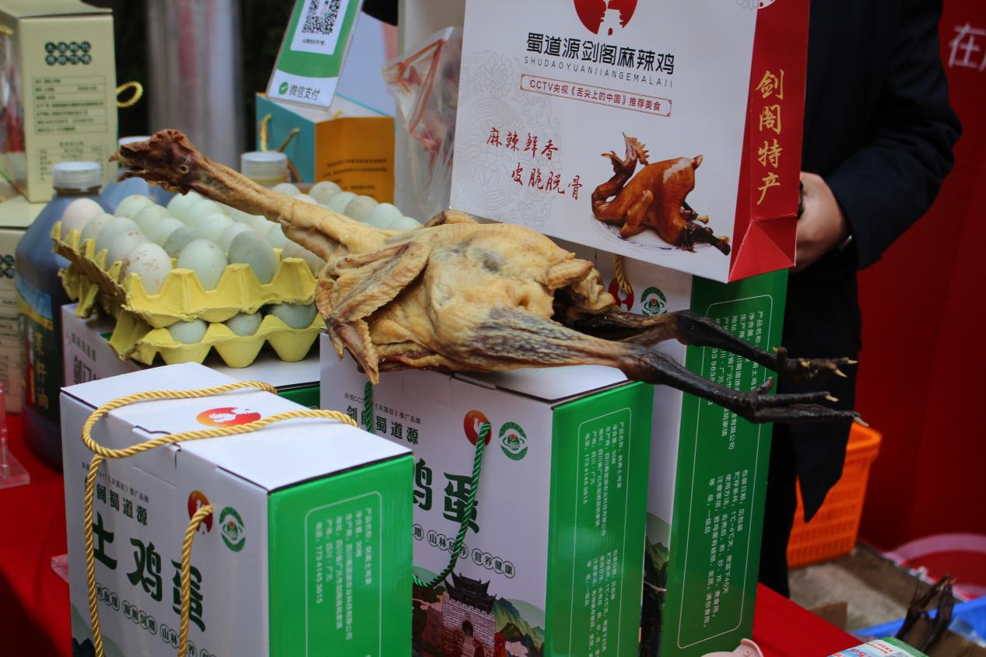
（特色农产品）
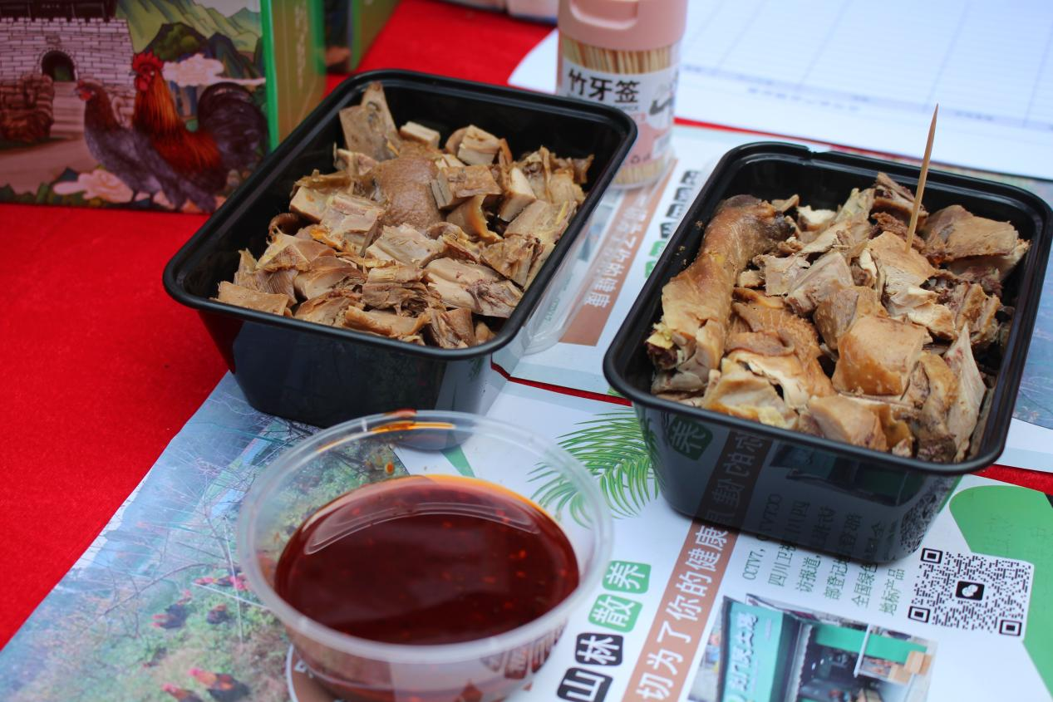
（产品试吃）
活动现场热闹非凡，展台上土鸡、腊肉、香肠、橄榄油、牛肉、大米等农产品琳琅满目，前来参加“年货节”的市民络绎不绝，不少消费者驻足试吃，挑选产品。市民们对展销会的农特产品赞不绝口，希望能多办几次，让他们在家门口就能品尝到本地名特优农产品，同时也为助力农民增收提供了一个很好的对接平台。
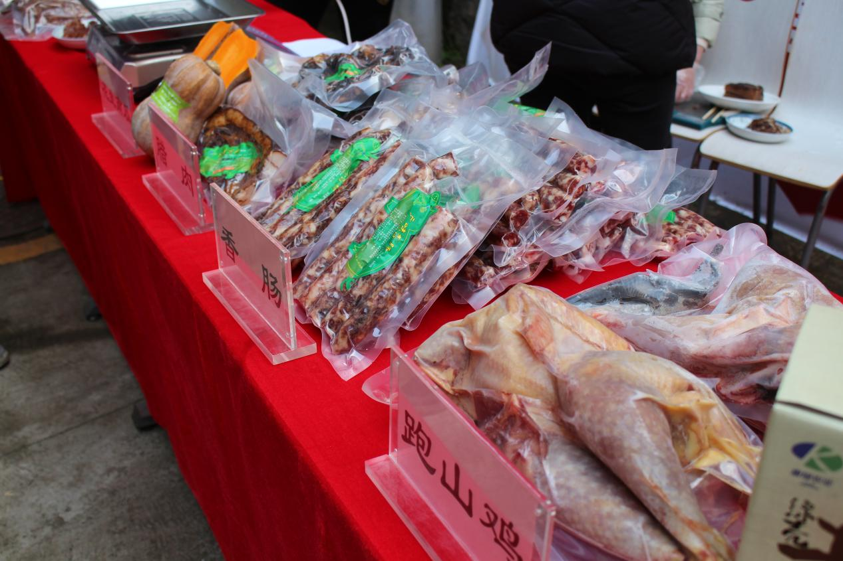
（腊肉、香肠、土鸡等）
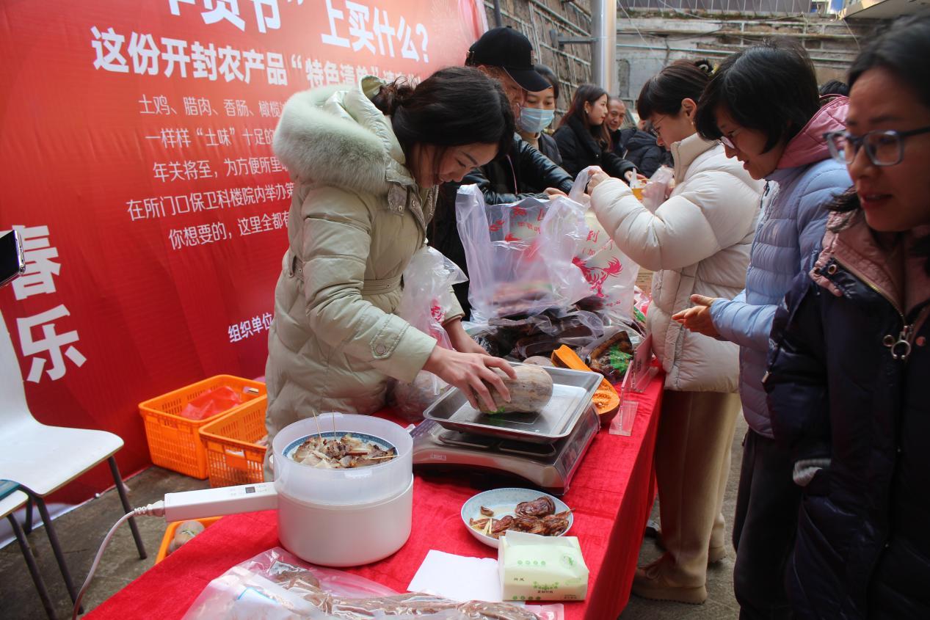
（活动现场）
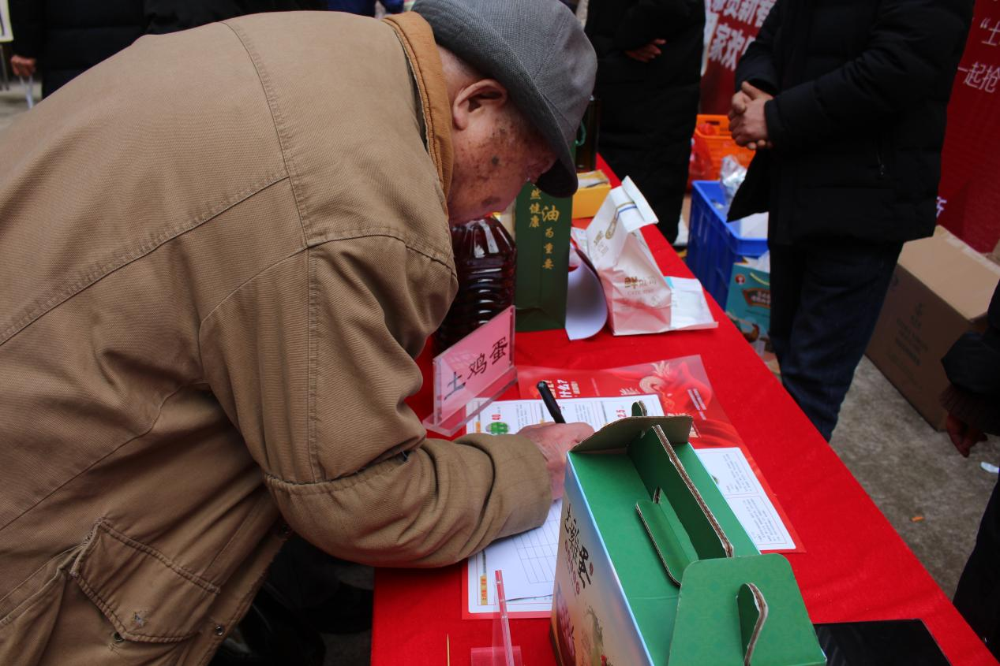
（产品预订登记）
此次农产品展销会是开封镇首次与院所合作，开辟了新的产销对接专区，推进乡村振兴产业链升级，是开封特色经济发展的一次新尝试，也为今后持续与院所合作开了一个好头。（张卜）

